RTS10 verslag

# Week 1

## 1.1.D

.global is een directive die gebruikt wordt om een specifiek deel van de code te gebruiken als data en niet als code

.text vertelt dat het volgende statement moet beginnen op een specifieke subsection die gespecificeerd is. Als dit niet zo is wordt het automatisch op het adres 0 gezet.

## 1.1.G

Ik zie lampjes knipperen

## 1.2

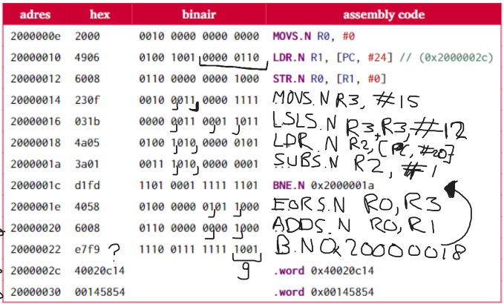

|  |  |  |
| --- | --- | --- |
| 2000000e | MOV.N R0, #0 | R0 = 0 |
| 20000010 | LDR.N R1, [PC, #24] | R1 = 0x2000002c |
| 20000012 | STR.N R0, [R1, #0] | R0 = 0x2000002c |
| 20000014 | MOVS.N R3, #15 | R3 = 15 |
| 20000016 | LSLS.N R3, R3, #48 | R3 = 15 << 12 |
| 20000018 | LDR.N R2, [PC, #20] | R2 = 0x20000030 |
| 2000001a | SUBS.N R2, #1 | R2 = 0x2000002f |
| 2000001c | BNE.N 0x2000001a | If R2 != 0 jump to 0x2000001a |
| 2000001e | EORS.N R0, R3 | Invert bit 12, 13, 14, 15 of R0 |
| 20000020 | ADDS.N R0, R1 | R0 = R0 + R1 |
| 20000022 | B.N 0x20000018 | Jump to 0x20000018 |
| 2000002c | .word 0x40020c14 | Store value for GPIO address |
| 20000030 | .word 0x00145854 | Store value of timer |

## 1.3

Door de waarde 0x00145854 te halveren, en R3 niet 15 (0b1111) te maken maar 8 (b1000)

## 1.4

Alle code wordt omgezet in bytes die in het RAM van de uC gezet wordt. Vanuit deze bytes is het niet meer te herkennen of iets bedoeld is als code of als datastukt. Dit is een gebrek van de disassembly.

## 1.5.D

De wait loop duurt 3 cycles.

## 1.5.E

De waarde is 1.333.333 waarbij 2x een NOP.N instructie achter de loop moet komen.

## 1.6

Input:

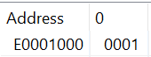

Output:

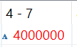

Dus deze code heeft 4.000.000 cycles gedraaid in de loop, wat gelijk staat aan 0.5Hz

# Week 2

## Opdracht 1

In deze opdracht sturen we een ledje aan zonder gebruik te maken van een API. Dit gebeurt volledig in C.

In het begin van het programma zijn er definities gemaakt om de adressen van verschillende registers op te slaan. Zo wordt het aansturen van de ledsjes duidelijker en overzichtelijker. Dit is hieronder te zien.



Wat opvalt is het gebruik van de keyword “volatile”. Dit keyword geeft aan dat tijdens het runnen van de code dit adres de mogelijkheid heeft om te veranderen zonder dat het expliciet vermeld hoeft te worden. Dit zorgt ervoor dat de code optimizer niet aan deze waarde kan zitten.

<https://en.wikipedia.org/wiki/Volatile_(computer_programming)>